**21.4) Use case**

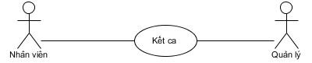

*Use case kết ca.*

|  |  |
| --- | --- |
| Tên use-case | Kết ca. |
| Tác nhân | quản lý, nhân viên |
| Tóm tắt | Use-case này bắt đầu khi tác nhân cần kết lại doanh thu ca làm của mình. |
| Dòng sự kiện chính | 1.      Người dùng hệ thống chọn vào Sơ tượng kết ca.  2.      Hệ thống hiện ra from kết ca, để tác nhân lập danh sách nhân viên trong ca và chọn ca làm để kết ca. |
| Tiền điều kiện | Đã đăng nhập vào hệ thống, đã lập hóa đơn. |
| Dòng sự kiện phụ | Không có |
| Hậu điều kiện | 1.      Nếu thành công : Thì hiện thông báo kết ca hoàn tất và đăng xuất khỏi hệ thống.  2.      Nếu thất bại : Thì trạng thái hệ thống vẫn giữ nguyên. |